

گزارش عملکرد و اهم دستاوردهای معاونت تحقیقات و فناوری
از سال 1400 تا 1403



اهم دستاوردهای معاونت تحقیقات و فناوری
- رتبه اول بین دانشگاههای علوم پزشکی کشور در رتبه بندی بین‌المللی تایمز
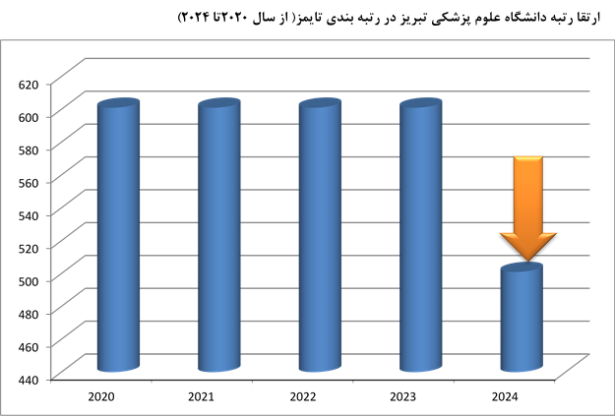

- رتبه سوم در ارزشیابی سالانه وزارت بهداشت برای 3 سال متوالی ( سالهای 1400-1402)
- کسب رتبه سوم در بین کل دانشگاه های کشور در آخرین رتبه بندی لایدن در سال 2021
- کسب رتبه چهارم در رتبه بندی سایماگو برای 3 سال متوالی ( سالهای 2021-2024)
- رتبه اول در خاورمیانه و رتبه 30 در دنیا در آخرین رتبه بندی پایگاه سایماگو در زمینه فارماکولوژی، توکسیکولوژی و فارماسیوتیکس

رتبه دانشگاه در نظام رتبه‌بندی جهانی QS
2021 | 2022 | 2023 | 2024
0 | 0 | 201-300 | پزشکی  551-600 | داروسازی  301-350
- ورود دانشگاه علوم پزشکی تبریز به رتبه بندی موضوعی جهان QS

- کسب رتبه سوم وبومتریکس در کشور
- پیشرفت 37 درصدی پروژه پژوهشگاه ربع رشیدی
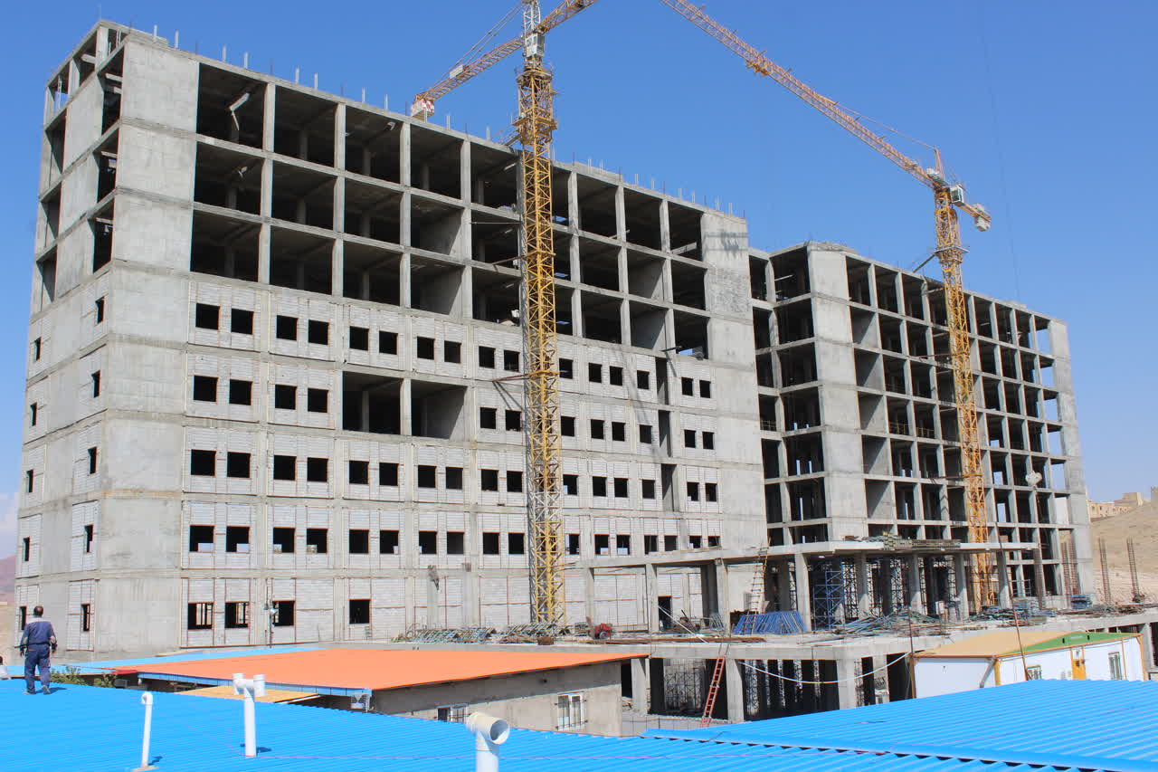
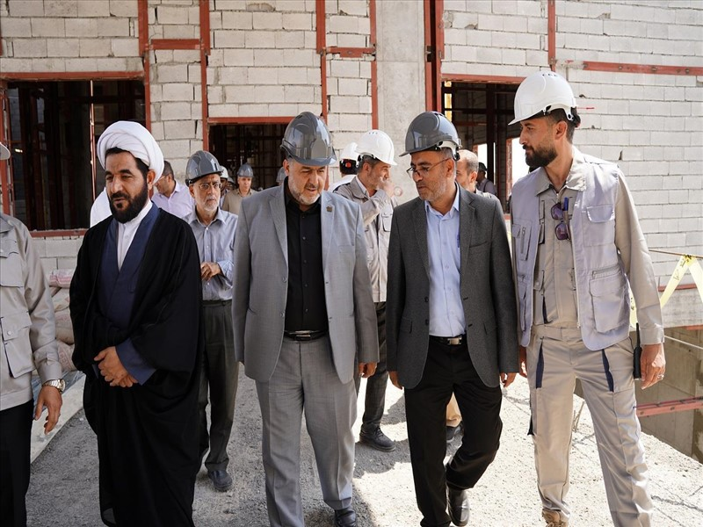
- کسب رتبه سوم در بین کل دانشگاه های کشور در آخرین رتبه بندی لایدن در سال 2021 و 2022
- انجام اقدامات اولیه برای تاسیس آزمایشگاه پیش بالینی دانشگاه
- راه اندازی اولین ایستگاه تحقیقاتی در خداآفرین
- افتتاح مرکز سلول درمانی دانشگاه در محل بیمارستان شهید مدنی تبریز در سال 1401
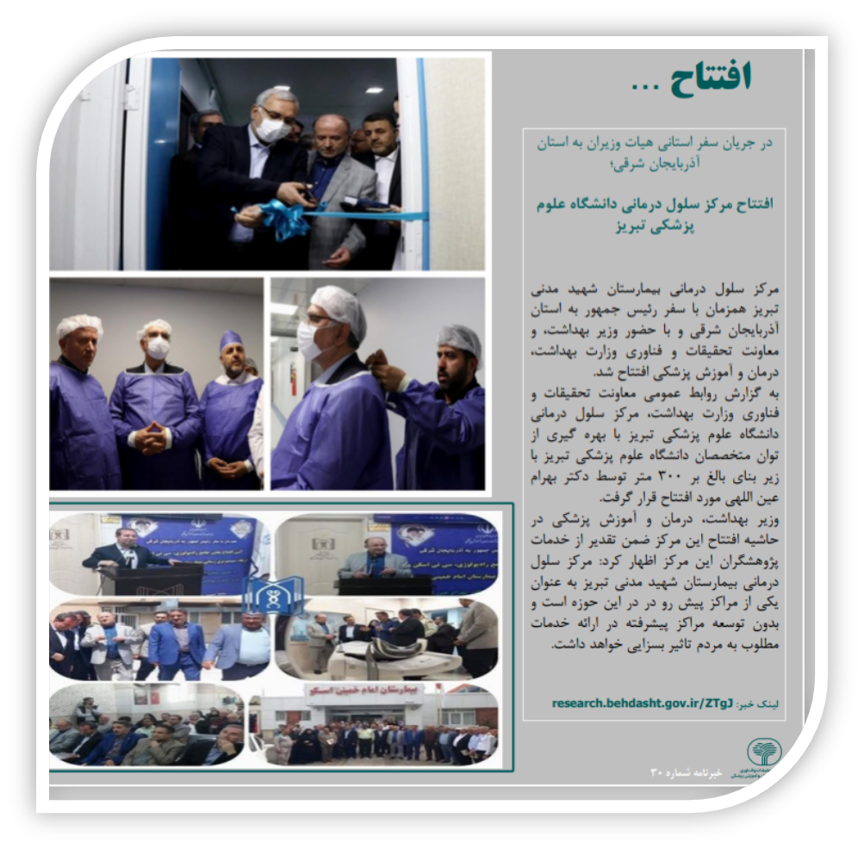
- کسب عنوان معاون پژوهشی برتر کشور توسط معاونت تحقیقات و فناوری دانشگاه
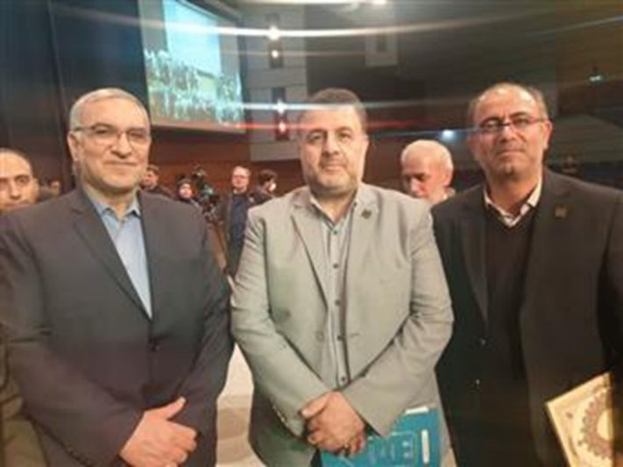
فعالیتهای معاونت تحقیقات و فناوری دانشگاه علوم پزشکی تبریز در قالب سه مدیریت ساماندهی شده اند:
واحد های زیرمجموعه معاونت تحقیقات و فن آوری:
ردیف | نام مدیریت | واحدهای زیر مجموعه
1 | مدیریت توسعه و ارزیابی تحقیقات | 6 پژوهشکده  32 مرکز تحقیقاتی- شامل 90 نفر عضو هیئت علمی پژوهشی  واحد کمیته تحقیقات دانشجویی  آزمایشگاه جامع - بیوبانک مرکزی  8 واحد توسعه تحقیقات بالینی  مرکز توسعه و هماهنگی پژوهش دانشگاه (RDCC)
2 | مدیریت اطلاع رسانی پزشکی و منابع علمی | واحد نشریات و کتب  واحد کتابخانه مرکزی و تامین منابع اطلاعات  واحد علم سنجی و پایش  واحد ترجمان و تبادل دانش
3 | مدیریت توسعه و فناوری سلامت | مرکز رشد واحدهای فناوری فرآورده های داروئی  مرکز رشد بیوتکنولوژی داروئی  مرکز رشد فناوری تجهیزات پزشکی  مرکز نوآوری و شتابدهی سلامت  مرکز نوآوری رشد سلولهای بنیادی و پزشکی بازشناختی  پارک علم و فناوری سلامت  اتاق تمیز موادشیمیایی

- دستاوردهای شاخص مدیریت توسعه و ارزیابی تحقیقات
- کسب رتبه اول توسط 4 مرکز تحقیقاتی در بین مراکز همگروه در کل کشور در آخرین ارزشیابی علوم کاربردی (دارویی، سلولهای بنیادی، تغذیه و مرکز سل و بیماریهای ریوی) در سال 1401
- کسب جایزه محقق برتر کشور در جشنواره رازی سال 1401
- 4 مرکز تحقیقاتی برتر در جشنواره رازی سال 1401
- کمیته تحقیقات دانشجویی برتر در جشنواره رازی سال 1401
- کسب رتبه دوم کشوری توسط آزمایشگاه جامع تحقیقات در سال 1401
- رتبه سوم کشوری توسط آزمایشگاه جامع تحقیقات در شبکه آزمایشگاهی، فناوری ریاست جمهوری و ارتقا به آزمایشگاه توانمند در سال 1401
- کسب رتبه سوم کشوری واحد توسعه تحقیقات بالینی مرکز آموزشی درمانی شهدا در سال 1401
- کسب رتبه چهارم کشوری واحد توسعه تحقیقات بالینی مرکز آموزشی درمانی امام رضا در سال 1401
- کسب رتبه پژوهشگر برتر در گروه علوم پایه جشنواره پژوهشی استانی توسط پژوهشگر دانشگاه علوم پزشکی تبریز در سال 1402
- کسب رتبه پژوهشگر برتر در گروه علوم بالینی جشنواره پژوهشی استانی توسط پژوهشگر دانشگاه علوم پزشکی تبریز در سال1402
- کسب عنوان دانشجوی برگزیده سال 1402 جشنواره پژوهشی استانی توسط پژوهشگر دانشگاه علوم پزشکی تبریز
- کسب رتبه اول کشوری توسط آزمایشگاه جامع تحقیقات در ارزشیابی سالانه وزارت بهداشت در سال 1402
- راه اندازی بیوبانک مرکزی دانشگاه علوم پزشکی تبریز
- اخذ تصویب قطعی مراکز تحقیقاتی بافت همبند، کلیه، عوامل اجتماعی موثر بر سلامت، ایمنی غذا و دارو و پزشکی مولکولی
- کسب عنوان کمیته تحقیقاتی برتر ( پنج ستاره) در ارزشیابی سالانه وزارت بهداشت و جشنواره ملی پژوهش و فناوری دانشجویی در سال 1402
- کسب عنوان دانشجوی برتر مقطع دکتری عمومی در جشنواره ملی پژوهش و فناوری دانشجویی در سال 1402
- کسب عنوان سخنران و پوستر برگزیده در پنل های تغذیه، هوش مصنوعی، طب مکمل در جشنواره ملی پژوهش و فناوری دانشجویی در سال 1402
- کسب عنوان مراکز تحقیقات برتر توسط مرکز تحقیقات علوم کاربردی داروئی، مرکز تحقیقات تغذیه، مرکز تحقیقات سلول های بنیادی ، مرکز تحقیقات ایمونولوژی، مرکز تحقیقات سلامت کودکان، مرکز تحقیقات بیماریهای تنفسی و خواب شرکت علم پژوهان راحت در جشنواره رازی سال 1402
- برگزاری رویداد استارتاپ ویکند سلامت در سالهای 1401 و 1402
- کسب عنوان دانشجوی برتر مقطع دکتری عمومی در جشنواره ملی پژوهش و فناوری دانشجویی در سال 1403
فعالیتها ی مدیریت توسعه و ارزیابی تحقیقات به تفکیک در سالهای 1400 تا 1402
عنوان فعالیت | تعداد در سال 1400 | تعداد در سال 1401 | تعداد در سال 1402
طرح های تحقیقاتی دانشجویی مصوب غیر پایان نامه ای | 134 | 130 | 144
گرنت 30% مصوب دانشگاه | 221 | 228 | 267
گرنت اعضای هیات علمی جدید | 9 | 9 | 18
کنگره های بین المللی برگزار شده | 0 | 0 | 3
کنگره های داخلی برگزار شده | 0 | 2 | 6
دستیار پژوهشی | 2 | 6 | 8
پرونده های بررسی شده در راستای تخلفات پژوهشی | 16 | 9 | 29
احکام صادر شده در رابطه با پرونده های بررسی شده در راستای تخلفات پژوهشی | 14 | 7 | 20
برنامه های رجیستری | 15 | 0 | 29
کارگاه های پژوهشی برای اعضای هیئت علمی | 30 | 9 | 35
کارگاه های پژوهشی ویژه دستیاران تخصصی و فوق تخصصی | 10 | 18 | 77
کارگاه های پژوهشی برای دانشجویان | 116 | 130 | 125

فعالیتها و دستاوردهای آزمایشگاه جامع به تفکیک در سالهای
1400 تا 1402

سال | سال 1400 | سال 1401 | سال 1402
درآمد حاصل از ارائه خدمات آزمایشگاه جامع تحقیقات و مراکز همکار( ریال) | 14,251,087,142 | 49,685,185,950 | 235,812,782,000
درآمد حاصل از ارائه خدمات آزمایشگاه جامع تحقیقات( ریال) | 264,905,000 | 394,772,500 | 520,179,000
رتبه کسب شده توسط آزمایشگاه جامع تحقیقات در ارزشیابی وزارتخانه | دوم | اول | -
نوع عضویت آزمایشگاه جامع در شبکه آزمایشگاهی فناوری های راهبردی | فعال | توانمند | توانمند
مبلغ دریافتی از شبکه آزمایشگاهی فناوری های راهبردی (ریال) | 185.516.780 | 268,481,750 | 365,458,200
مراکز همکار | 15 | 20 | 21
تعداد خدمات ارائه شده آزمایشگاه جامع و مراکز همکار | 1600 | 11679 | 12325
تعداد خدمات ارائه شده آزمایشگاه جامع | 242 | 613 | 652

- دستاوردهای شاخص مدیریت توسعه ی فناوری سلامت
- اخذ مجوز و راه اندازی خط تولید ماده اولیه داروئی مزالازین توسط شرکت دانش بنیان جولیان کیمیا صنعت مستقر در مرکز رشد فرآورده های داروئی در سال 1400
- کسب رتبه پنجم در حوزه فناوری در بین دانشگاه های علوم پزشکی کشور و ارتقا آن از هفتم به پنجم در سال 1400
- کسب رتبه چهارم در حوزه فناوری در بین دانشگاه های تیپ 1 و ارتقا آن از ششم به چهارم در سال 1400
- کسب رتبه چهارم فناوری کشور در ارزشیابی سالانه وزارت بهداشت در سال 1401
- کسب جایزه محصول فناور برتر در جشنواره رازی سال 1401
- کسب عنوان زون برتر و اول نمایشگاه توسط زون سلامت دانشگاه علوم پزشکی تبریز در نمایشگاه رینوتکس 2022
- کسب مقام دوم توسط فناور مرکز رشد تجهیزات پزشکی و مقام نوجوان فناور جشنوراه توسط زون سلامت در نمایشگاه رینوتکس 2022
- کسب عنوان برگزیده اول (صاحب طرح برتر) با موضوع فناوری در جشنواره "فن تز" وزارت در سال 1401
- اخذ مجوز مرکز نوآوری سلول های بنیادی و پزشکی بازساختی از وزارت بهداشت درمان وآموزش پزشکی در سال 1401
- اخذ مجوز کمیته بار اول ریاست جمهوری برای تولید محصول (طراحی و تولید منیفولد هوشمند اکسیمپا توسط شرکت مبتکران صنعت پژوه) برای بار اول در حوزه تجهیزات پزشکی کشور و برای بار اول در دنیا در سال 1401
- عقد تفاهم نامه با کارخانجات دارویی استان (زهراوی و شهید قاضی) برای تولید 4 داروی استراتژیک و 5 آنتی بادی مونوکلونال درمانی توسط شرکت های فناور و دانش بنیان به صورت طرحهای مگاپروژه مشترک وزارتی با دانشگاه در سال 1401
- عقد قرارداد صادرات برای 10 دستگاه محصول کالبد نما به کشور پاکستان توسط شرکت دانش بنیان رایان طب پیشگام پارمیس در سال 1401
- راه اندازی خط تولید داروهای دامی در مرکز رشد فناوری فرآورده های دارویی در سال 1401
- تکمیل پروژه سلول درمانی در مرکز نوآوری سلولهای بنیادی و پزشکی بازشناختی (تکمیل کلین روم و درمانگاه سلول درمانی و آماده شدن برای استقرار شرکتهای دانش بنیان جهت درمان بیماران خاص) در سال 1401
- تکمیل، راه اندازی و افتتاح کارخانه نوآوری دارویی دانشگاه به عنوان اولین کارخانه نوآوری دارویی در سال 1401
- راه اندازی اولین مرکز رشد اقماری بالینی در بیمارستان امام رضا در سال 1401
- تکمیل فاز اول پارک علم و فناوری سلامت دانشگاه در محل پردیس فناوری و آماده شدن برای استقرار شرکتهای فناور خروجی مراکز رشد در سال 1401
- کسب رتبه سوم حوزه فناوری دانشگاه علوم پزشکی تبریز در بین دانشگاههای تیپ یک در ارزشیابی سالانه وزارت بهداشت در سال 1402
- کسب عنوان "دانشگاه برتر حامی فناوری" و جایزه جمفا - جایزه ملی فناوری ایران- توسط دانشگاه علوم پزشکی تبریز در آئین اختتامیه نمایشگاه رینوتکس تبریز 2023
- کسب عنوان برترحوزه فناوری سلامت در یازدهمین نمایشگاه نوآوری و فناوری ربع رشیدی (رینوتکس 2023) توسط 3 طرح مستقر در مراکز رشد دانشگاه
- کسب رتبه فناور برتر استان (رتبه اول فناوری) در میان دانشگاههای استانی توسط یکی از فناوران مرکز رشد فناوری تجهیزات پزشکی در جشنوراه پژوهش و فناوری استان در سال 1402
- کسب رتبه "محصول برتر"توسط دو شرکت فناور مستقر در مرکز رشد تجهیزات پزشکی در جشنواره ملی شیخ الرئیس در سال 1402
- کسب "رتبه برتر" در رویداد ملی هوش و سلامت در سال 1402
- کسب عنوان "طرح و فناوری برتر و برگزیده نخست" در اولین دوره طرح حفاظت و توسعه دستاوردهای فناوری های راهبردی (فن تز) توسط طرح اقای مهندس رضا رضایی، دانشجوی گروه نانو تکنولوژی پزشکی دانشگاه علوم پزشکی تبریز در سال 1402
- کسب "جایگاه دوم کشوری و اخذ مدال نقره "دانشجویان دانشگاه علوم پزشکی تبریز در حیطه کارآفرینی پانزدهمین المپیاد علمی دانشجویان علوم پزشکی کشور در سال 1402
- برگزاری رویداد Demo Day در حوزه تجهیزات پزشکی با جذب سرمایه از بخش خصوصی تخصصی
- برگزاری اولین رویداد استارت آپی "تولید فرآوری و کاربرد گیاهان دارویی در صنایع دارویی ،آرایشی-بهداشتی و غذایی
- رو نمایی از ۶ محصول مرکز رشد فناوری تجهیزات پزشکی در نمایشگاه رینوتکس (دستگاه امحا زباله بیمارستانی، الکترو موتورهای خطی تخت های بیمارستان، دریل ارتوپدی، فشارسنج عقربه ای ، نسخه جدید ست های تشخیصی، مینی اسکرو های ارتودنسی، ویدئو کلپوسکوپ)

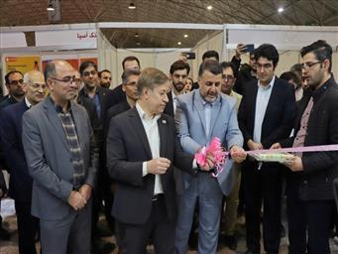
- رشد چشمگیر مبلغ و تعداد قرارداد های مصوب و منعقد شده ارتباط با صنعت نسبت به سال های قبل
- افزایش مبلغ قراردادهای منعقد شده در سال 1401 از 92/99 میلیارد ریال به 230 میلیارد ریال
- انعقاد 43 میلیارد ریال قرارداد ارتباط با صنعت در چهار ماهه اول سال 1403

- افزایش محصولات مجوزدار از سال 1400 تا 1403
- افزایش تعداد شرکت های دانش بنیان به 35 مورد

- افزایش فروش شرکتهای دانش بنیان از سال 1400 تا 1402 (شرکت ها در چهار ماهه اول سال 200 میلیارد ریال فروش داشته اند)

- صادرات محصولات دانش بنیان به میزان 90هزار دلار در سال 1402

- رشد 2 برابری تعداد اختراعات تجاری سازی شده در سال 1402 نسبت به سال های قبل

- افزایش تعداد و مبلغ شرکت های وام گیرنده از صندوق های حمایتی

- افزایش جذب اعتبارات عمرانی را از منابع مختلف

فعالیتها ی مدیریت توسعه ی فناوری سلامت به تفکیک در سالهای
1400 تا 1402
ردیف | عنوان فعالیت | سال 1400 | سال 1401 | سال 1402 | چهار ماه نخست سال 1403
1 | تعداد کل پذیرش طرح ها در مراکز رشد | 17 | 56 | 19 | 12
2 | تعداد (تجمیعی) محصولات مجوزدار شده (تجاری سازی شده) | 45 | 62 | 77 | 78
3 | تعداد شرکت های دانش بنیان مستقر در مراکز رشد | 23 | 26 | 35 | 35
4 | تعداد خروج موفق از مراکز رشد | 16 | 37 | 19 | 0
5 | مبلغ کل فروش شرکت ها (ریال) | ريال 50,000,000,000 | ريال 295,000,000,000 | 870،000،000،000 ریال | ريال 200,000,000,000
6 | تعداد کارگاه ها و رویدادهای برگزار شده | 41 | 35 | 34 | 17
7 | شرکت در نمایشگاه/جشنواره و... | 2 | 50 | 44 | 10
8 | تعداد ثبت اختراع داخلی | 27 | 27 | 29 | 7
9 | تعداد قراردادهای ارتباط با صنعت منعقد شده | 64 | 56 | 84 | 18
10 | مبلغ قراردادهای ارتباط با صنعت منعقد شده (ریال) | ريال 75,000,000,000 | ريال 92,993,000,000 | ريال 230,000,000,000 | ريال 43,000,000,000
11 | تعداد شرکت های وام گیرنده از صندوق های حمایتی | 11 | 18 | 21 | 5
12 | مبلغ دریافتی از صندوق های حمایتی (ریال) | ريال 21,000,000,000 | ريال 46,000,000,000 | ريال 133,000,000,000 | ريال 5,300,000,000
13 | تعداد تیم های ایده پرداز مستقر در مرکز نوآوری | 37 | 39 | 25 | 18
14 | تعداد تیم های ایده پردازخارج شده موفق از مرکز نوآوری | 4 | 16 | 2 | 2
15 | تعداد طرح های فناورانه مصوب | 6 | 8 | 8 | 6
16 | تعداد طرح های فناورانه قرارداد شده | 9 | 2 | 6 | 5
17 | تعداد طرح های فناورانه اتمام یافته | 1 | 12 | 5 | 0
18 | تعداد قراردادهای طرحهای فناورانه( مگاپروژه ) | 0 | 3 | 3
19 | مبلغ قراردادهای مگاپروژه (ریال) | ريال 0 | ريال 41,000,000,000 | ريال 0 | ريال 0
20 | اصلاح و تدوین فرمت قراردادهای ارتباط با صنعت و طرحهای فناورانه | _ | 2 | 2 | 2
21 | تدوین فرمت قراردادهای طرحهای فناورانه مگاپروژه دانشگاه | _ | 1 | 1 | 0
22 | استقرار واحدهای R&D کارخانجات بزرگ دارویی و تجهیزات پزشکی استان در مراکز رشد دانشگاه | 2 | 5 | 7 | 7
23 | جذب اعتبارات عمرانی از منابع استانی و وزارتی و دانشگاهی برای اتمام پروژه مقاوم سازی فاز اول پارک و هزینه کرد قسمتی از آن - | ريال 0 | ريال 110,000,000,000 | ريال 130,000,000,000 | ريال 14,360,000,000

- دستاوردهای شاخص مدیریت اطلاع رسانی پزشکی
- نمایه شدن چهار مجله در پایگاه استنادی اسکوپوس از سال 1400 تا مرداد 1401
- نمایه شدن یک مجله در پایگاه استنادی پابمدسنترال از سال 1400 تا مرداد 1401
- عضویت 2 مجله در Committee on Publication Ethics (COPE) از سال 1400 تا مرداد 1401
- کسب رتبه اول بر حسب Citescore در بین مجلات ایرانی نمایه شده در پایگاه اسکاپوس توسط مجله Advanced Pharmaceutical Bulletin در سال 1401
- کسب رتبه سوم بر حسب Citescore در بین مجلات ایرانی نمایه شده در پایگاه اسکاپوس توسط مجله Health promotion perspectives در سال 1401
- کسب رتبه چهارم بر حسب Citescore در بین مجلات ایرانی نمایه شده در پایگاه اسکاپوس توسط مجله BioImpacts در سال 1401
- ارتقا ضریب تاثیر مجلات علمی دانشگاه در سال 1401

- کسب رتبه دوم کشوری براساس شاخص Scimago Journal Rank (SJR) سال 2022 توسط مجله Health Promotion Perspectives :
- کسب رتبه سوم کشوری براساس شاخص Scimago Journal Rank (SJR) سال 2022 توسط مجله Advanced Pharmaceutical Bulletin
- کسب رتبه اول مجله Health Promotion Perspectives در جشنواره رازی سال 1402
- انتشار Impact Factor چهار مجله از مجلات دانشگاه علوم پزشکی تبریز در شمار برترین مجلات ایرانی
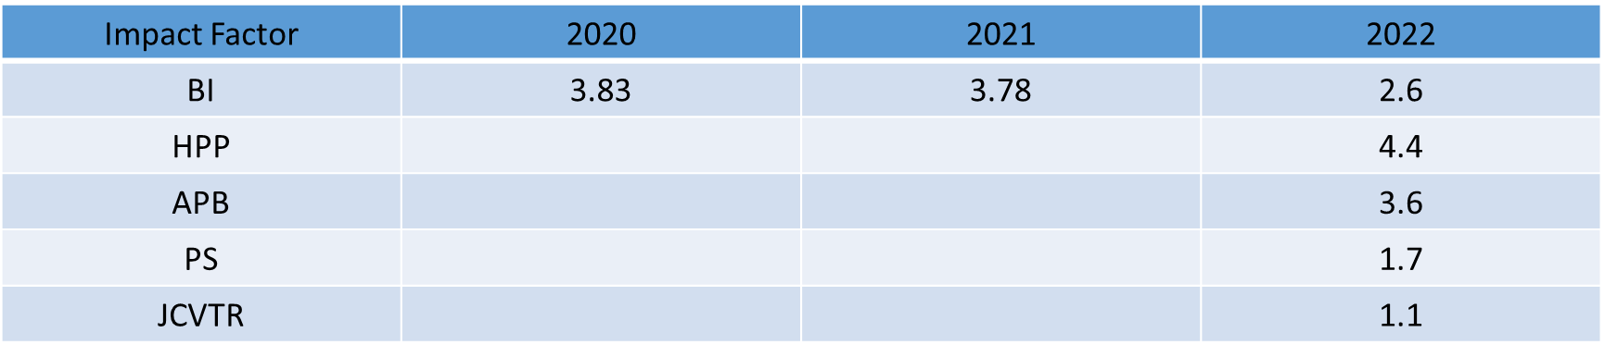
- پذیرش مجله JAPID در پایگاه اسکوپوس
در سال 1402 اولین Impact Factor برای 4 مجله از مجلات دانشگاه منتشر که همگی بالای یک است.

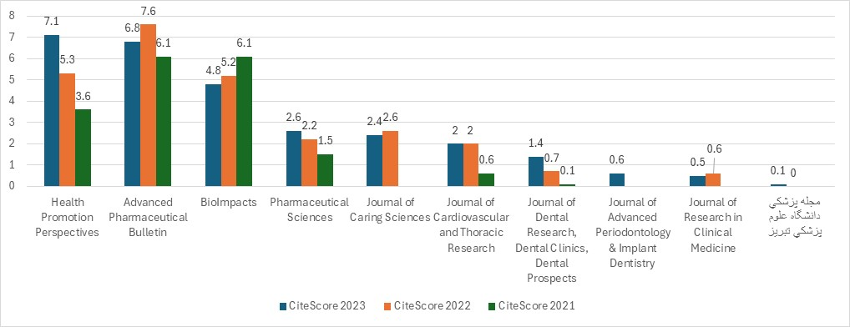

فعالیتها ی مدیریت اطلاع رسانی پزشکی به تفکیک در سالهای
1400 تا 1402
عنوان فعالیت | تعداد در سال2021 | تعداد در سال 2022 | تعداد در سال 2023
کل مقالات منتشر شده پایگاه Scopus | 2653 | 2703 | 2521
کل مقالات سطح 4 | 200 | 5 | 114
کل مقالات ثبت شده در مجلات Q یک | 1183 | 1121 | 1104
کل استنادات به مقالات در 5 سال گذشته | 116958 | 160564 | 233999
مقالات بین المللی | 1030 | 1095 | 1058
مجلات ایندکس شده در نمایه های بین المللی | 13 | 13 | 13
اعضای هیئت علمی با صفر مقاله مندرج در سامانه علم سنجی | 23 | 22 | 14

